二年级数学第一单元
班级 姓名 等级
- 丁丁调查班里同学们最喜欢吃的水果，除了丁丁每位同学都选择了一张水果卡片。
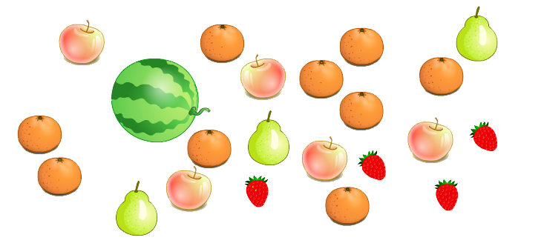
  - 数一数，填一填。
水果 | 苹果 | 橘子 | 梨 | 西瓜 | 草莓
人数
（2）喜欢（ ）的人数最多，喜欢（ ）的人数最少。
（3）丁丁的班级一共有（ ）人。
二、下图表示小玲制作的手工花朵。（每个○代表一朵花）
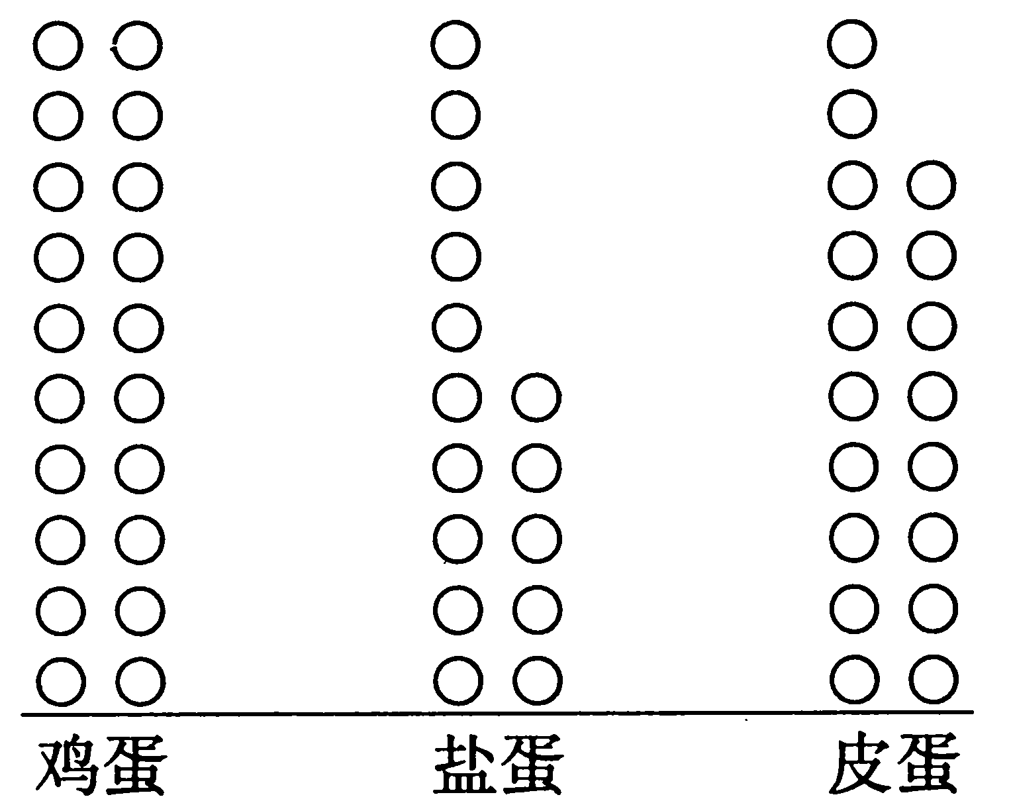
红花 兰花 粉花
（1）红花比兰花多几个？
（2）兰花比粉花少几个？
（3）粉花比红花少几个？
三、下面是希望小学课外阅读小组喜欢的图书统计，请你选一选，填一填。
种 类 | 漫 画 | 故事书 | 古诗书 | 其他书
人 数 | 28 | 19 | 13 | 9
（1）喜欢（ ）的人最多。
A、漫画 B、故事书 C、古诗书 D、其他书
（2）喜欢（ ）的人最少。
A、漫画 B、故事书 C、古诗书 D、其他书
（3）喜欢故事书的比喜欢漫画的少（ ）人。
（4）喜欢漫画的和喜欢古诗书的一共（ ）人。
四、二（5）班投票选举班长（每人只能投一票），投票结果如下：
候选人 | 得票情况
徐平 | 正 正
李明 | 正 正 正 一
张丽 | 正 正 正 正 一
- 把记录的结果填在下表中。
候选人 | 徐平 | 李明 | 张丽 | 合计
得票数
（2）（ ）的得票数最多，（ ）的得票数最少，（ ）可能成为班长。
（3）张丽比徐平多得( )张票，李明比张丽少得（ ）张票。
（4）一共有多少人投票？
五、数一数，填一填，答一答。
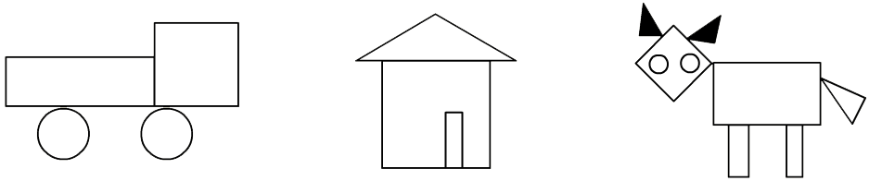

（1）上图中各种图形各有几个？请用画“正”字的方法记录。
长方形
正方形
三角形
圆
（2）回答问题。
①（ ）的个数最多，有（ ）个。
②（ ）的个数最少，有（ ）个。
③ 最多和最少的图形数量相差（ ）个。
算式： 。
六、下面是“平邑县三联”电器售出情况统计表。
1.哪天售出的最多？是多少？
星期 | 一 | 二 | 三 | 四 | 五 | 六 | 日
售出（台） | 15 | 10 | 25 | 20 | 30 | 50 | 45
2.哪天售出的最少？是多少？
3.星期六比星期一多售出多少台？
4.通过以上几题的分析，你能发现什么问题？
5.你还能提出什么数学问题？（提出问题并解答）

二年级数学第二单元
班级 姓名 等级
一、填空。
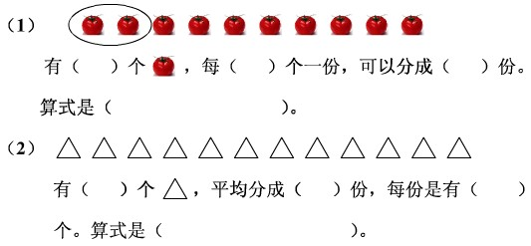
1.圈一圈，填一填。

2.把20平均分成4份，每份是（ ），列式是（ ）。
3.数学兴趣小组有24人，每组分6人，可以分成（ ）个小组，也就是求24里面有（ ）个（ ）。
4.18÷6=（ ），想：（ ）。表示把（ ）平均分成（ ）份，每份是（ ）；还表示18里面有（ ）个（ ）。
5.在□里填上“＞”、“＜”、“＝”。
12÷6□8÷2 5+6□5×6 1×1□1+1
8÷2□2×2 24÷4□24÷6 16÷4□4×4
6.在括号里填上适当的数。
6×（ ）=18 16÷（ ）=4 （ ）÷3=4
（ ）×1=6 （ ）× 2= 2 （ ）÷5=1
二、直接写得数。
9÷3= 30÷5= 6×3= 12÷3=
8÷2= 4+4= 3×3= 24÷6=
3÷1= 10÷2= 24÷4= 18÷3=
5×8－16＝ 18÷2÷3＝
6×4＋29＝ 25÷5×4＝
三、将正确答案的序号填在（ ）里。
（1）计算24÷8和24÷3时都要用到口诀（ ）。
A.四六二十四 B. 三八二十四 C. 3×8＝24
（2）12颗糖果，平均分给3只小灰兔，应该这样分：（ ）。
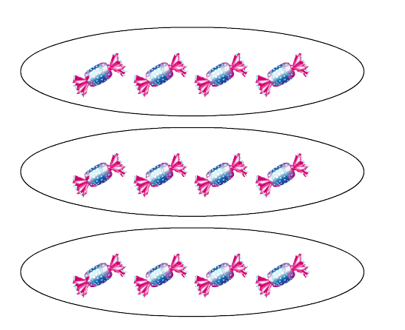
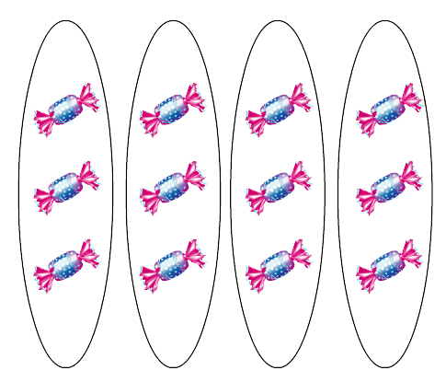
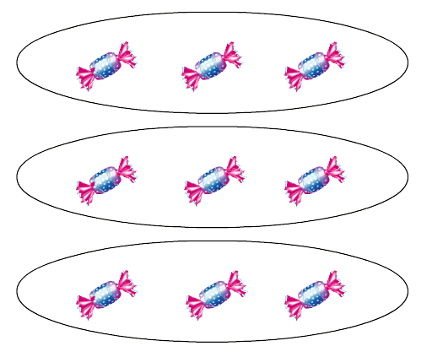
A. B. C.

（3）15根 ，平均分给3只小白兔，每只小白兔分到几根？
列式为：（ ）。
A. 15÷5＝3 B. 15÷3＝5 C. 3×5＝15
（4）12个苹果，每3个放一盘，能放 4 盘，除法算式（ ）；12个苹果，平均放到4个盘里，每个盘里 3 个苹果，除法算式（ ）。
A. 12÷4＝3 ② 12÷3＝4
四、列式计算。
（1）被除数是24，除数是6， 商是多少？

- 把12平均分成3份， 每份是多少？

（3）20里面有几个5？

五、看图写出一道乘法和两道除法算式。
1.
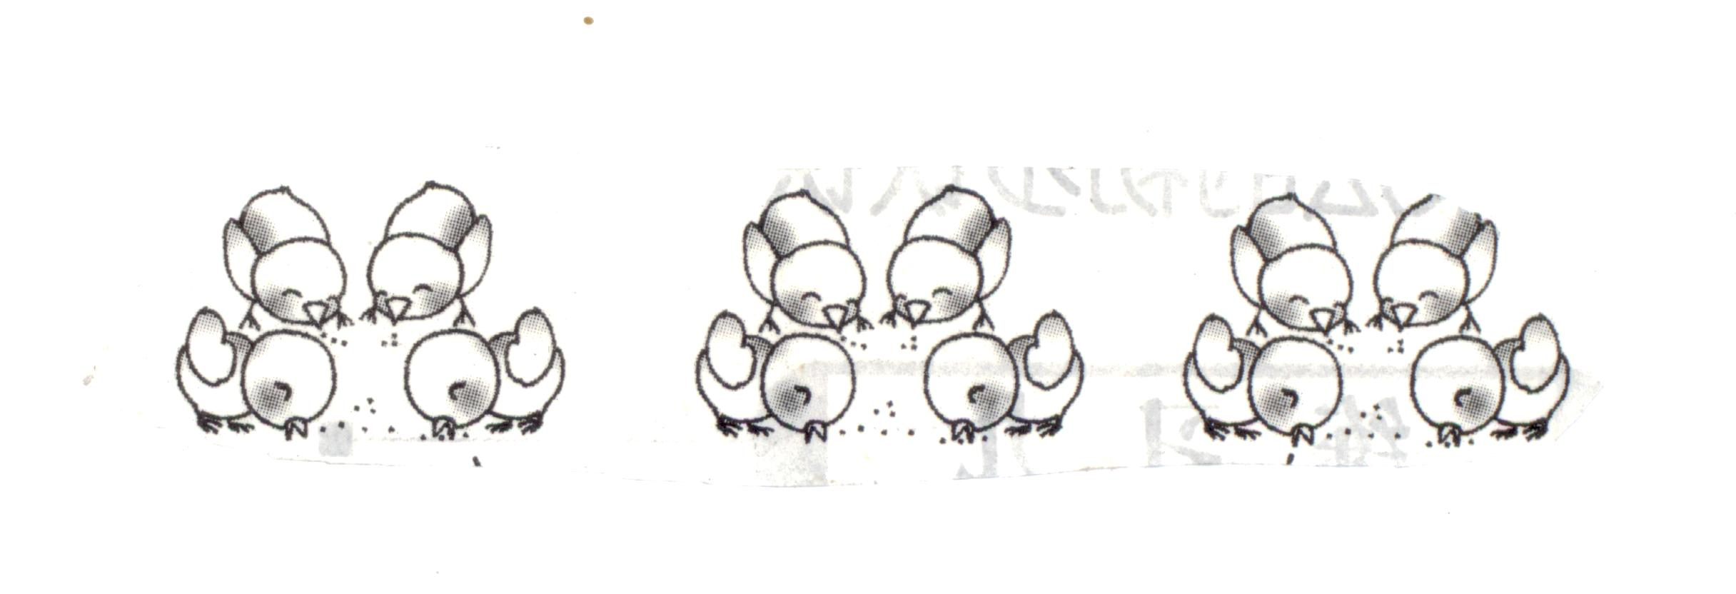

2.
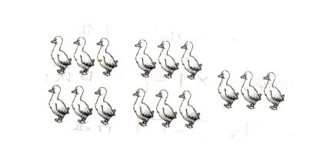

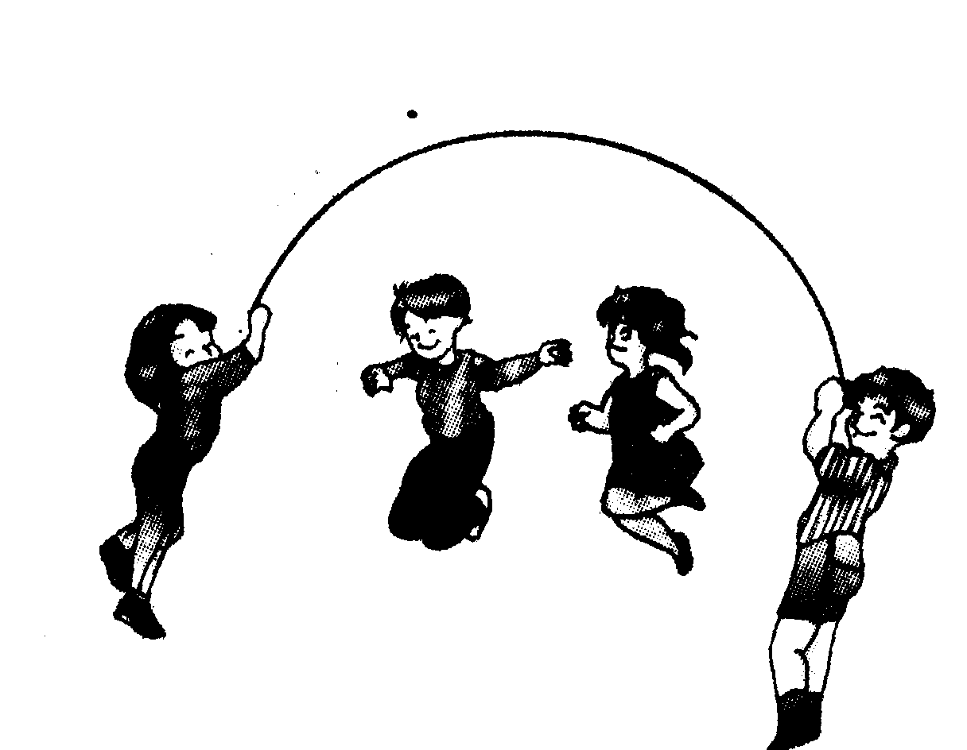
六、你能解决下列问题吗？
1. 有12个小朋友参加跳绳比赛，可以分成几组？

2.有18枝百合花。
（1）平均插在6个花瓶里，每个花瓶插几枝？
（2）每个花瓶里插3枝，要用几个花瓶？

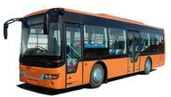
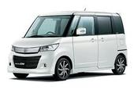
3. 租车。
我可乘4人。
我可乘的人数相当于4辆面包车。
我可乘6人。

- 我们有12人，可以租什么车？需要租几辆？
- 一辆大客车可以乘多少人？

二年级数学第三单元
班级 姓名 等级
一、填空。
1.火车在平直轨道上行驶，是（ ）现象。
2. 经过旋转和平移后的图形与原图形相比，（ ）和（ ）完全相同。
3. 时针运动是（ ）现象，拉抽屉是（ ）现象。
4. 汽车在平直的公路上移动属于（ ）现象，车轮运动属于（ ）现象。
5. 请在（ ）里填上“平移”或“旋转”。
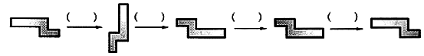

二、下面那些图形是轴对称图形？打上 “√”。

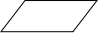

8
（ ） （ ） （ ） （ ）
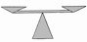
（ ） （ ） （ ） （ ）
三、选一选。
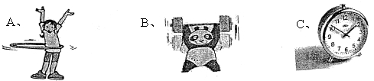
1.下列运动是平移的是（ ）

2.下面的游戏属于旋转现象的是（ ）
A、踢毽子 B、玩碰碰车 C 、荡秋千 D、捉迷藏
3.张叔叔在笔直的公路上开车，车身的运动是（ ）现象，方向盘的
运动是（ ）现象。
A. 平移 B.旋转 C.平移和旋转X K b1 .C o m
4．下面（ ）的运动是平移。
A.旋转的呼拉圈 B.电风扇的扇叶转动 C.拨珠子
5．下面各图形中（ ）不能通过图①平移或旋转得到。
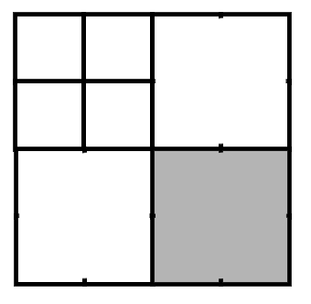
①
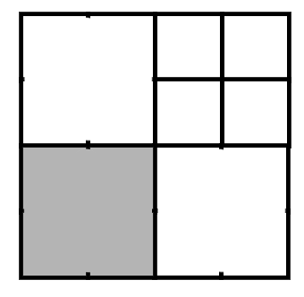
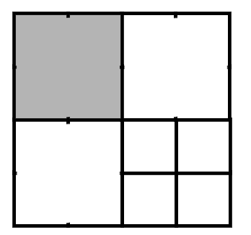
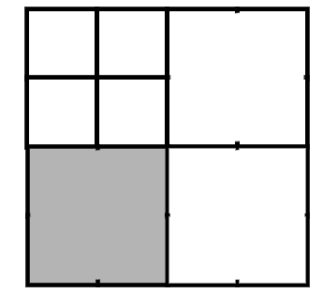
A． B. C.
三、小法官（对的打“√”，错的打“×” ）
1.时钟表针的运动是一种平移现象。 （ ）
2.大风车的转动是旋转现象。 （ ）
3.飞机螺旋桨的转动是一种平移现象。 （ ）
4.正方形是对称图形。 （ ）
四、操作题。
1. 把向右平移4格后得到的图形涂上颜色。
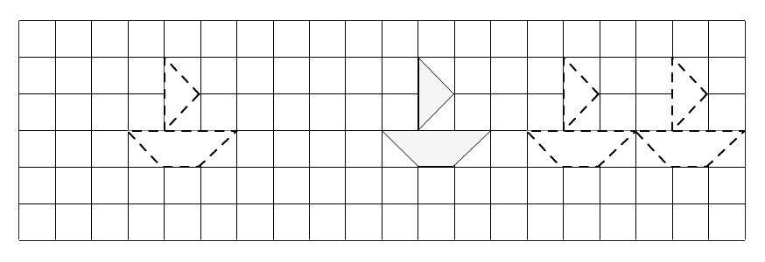

2.下面的图形是对称的吗？如果是请画出对称轴。
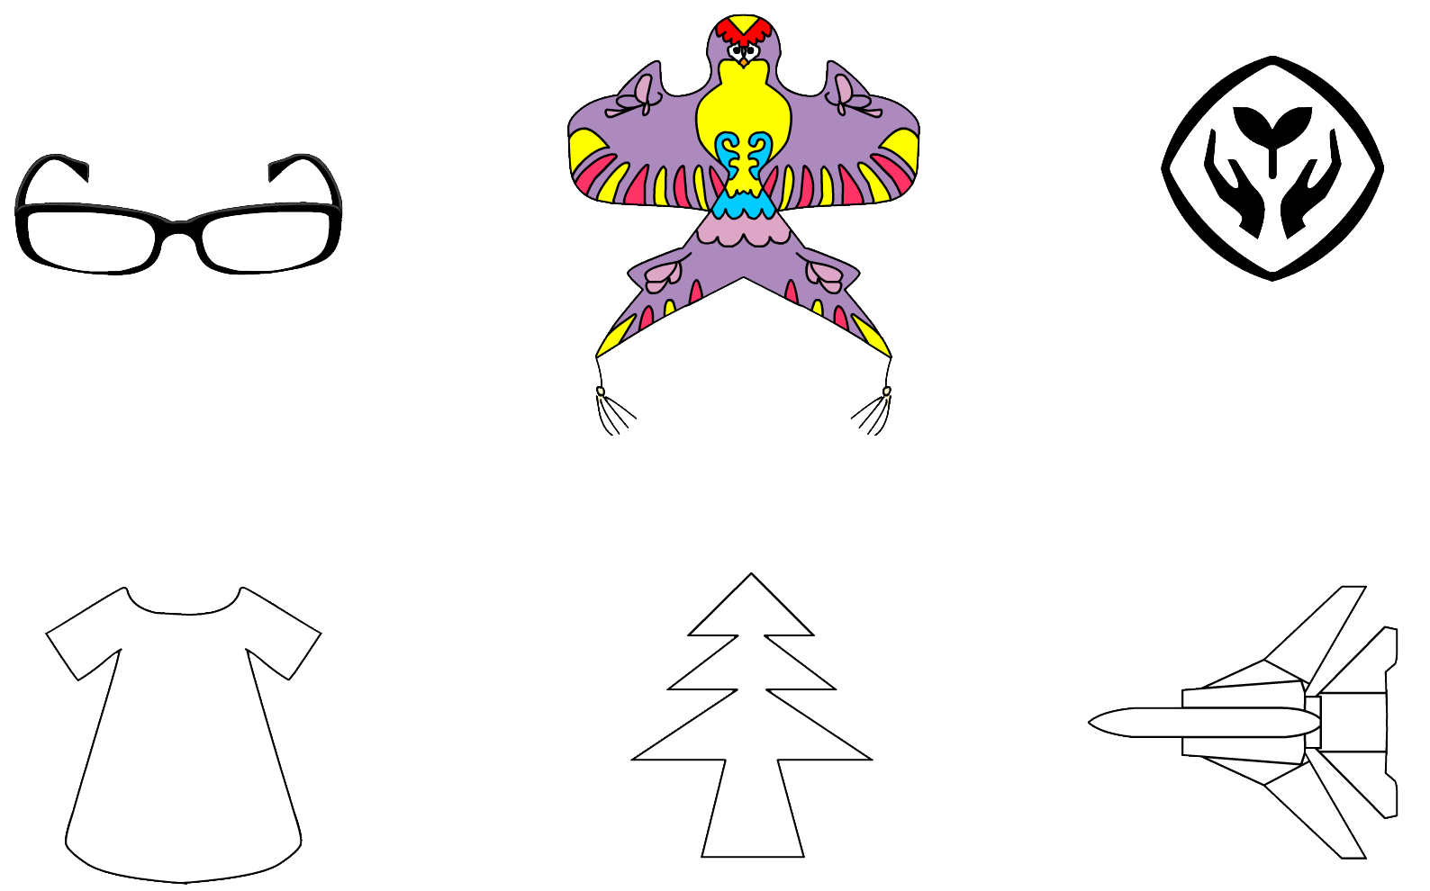
- 把图形向左平移5格后得到的图形涂上颜色。

4.把图中的长方形向上平移2格；把图中的三角形向右平移3格。
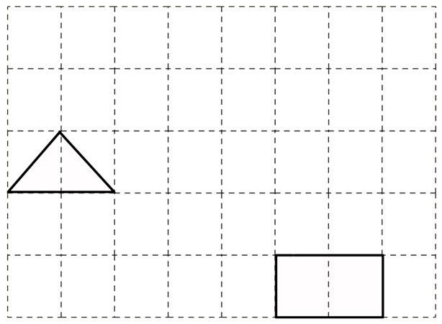

五、连一连。
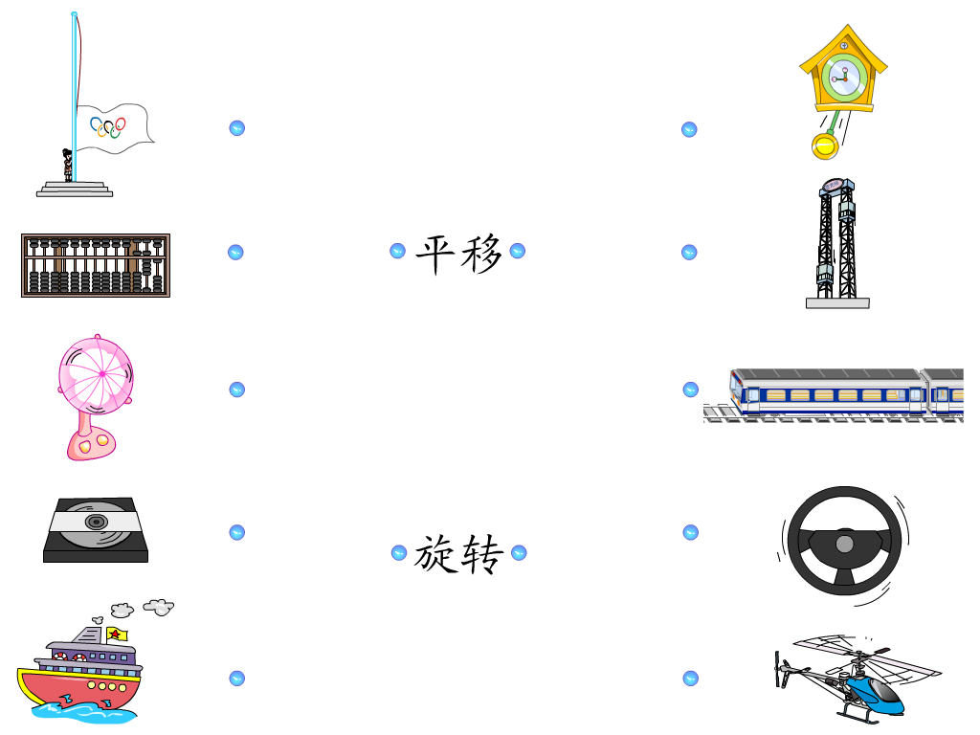
二年级数学第四单元
班级 姓名 等级
一、填空。
1. 被除数是27，除数是3，商是（ ）。
2. 45里面有（ ）个9；56平均分成8份，每份是（ ）。
3．有54个桃子，每只猴子分6个，可以分给（ ）只猴子。
4. 摆一个三角形用3根小棒，24根小棒能摆（ ）个三角形。28个车轮能够安在（ ）辆小轿车上。
5.依据得数的大小，把下列算式按从小到大的顺序排列。
48÷8 5×3 21÷7 31－26 54÷6
、 、 、 、
6.在○里填上“>”、“<”或“＝”。
18÷2○6 28÷4○9 35÷5○9
49÷7○7 54÷6○10 45－5○9
7.在下面画○表示“四七二十八”这句口诀，并看图写算式。
算式：

二、看图写算式。

1.

（ ）×（ ）=（ ）
（ ）÷（ ）=（ ） （ ）÷（ ）=（ ）
2. 30米

？米 ？米 ？米 ？米 ？米
（ ） （ ）=（ ）
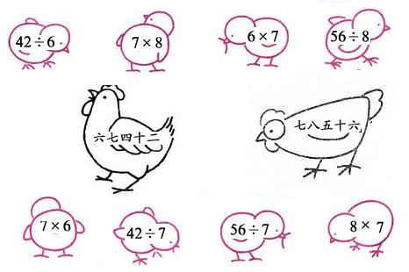
- 小鸡找妈妈。（连线）

48÷8

四、我会算。
72÷8＝ 40÷5＝ 54＋9＝
3×7＝ 81÷9＝ 56÷7＝
3×9＝ 32-4＝ 18＋9=
49-30＝ 42÷7＝ 48÷8＝
五、列式计算。
1. 5个9相加是多少？
2. 把63平均分成7份，每份是多少？
3. 32里面有几个8？
4. 一个乘数是9，另一个乘数是8，积是多少？
5. 被除数是36，除数是 9，商是多少？

六、联系生活，解决问题。
1.
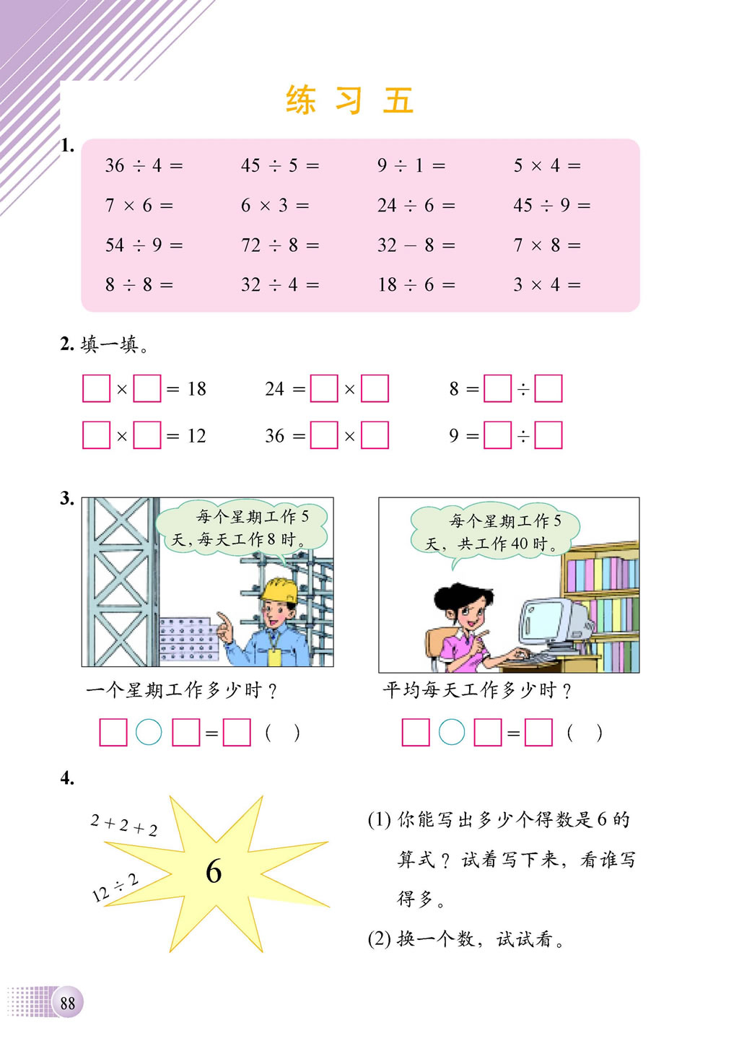

一个星期工作多少小时？ 平均每天工作多少小时？

□○□=□（ ） □○□=□（ ）

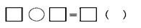
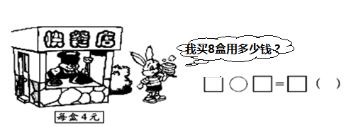
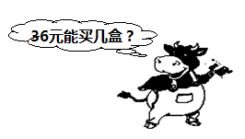
2.

3.
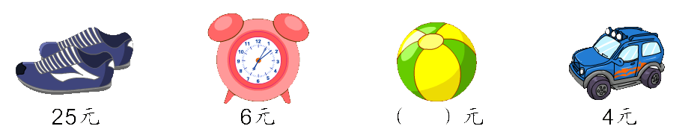（1）芳芳的钱正好够买5辆玩具汽车，芳芳有多少元钱？
（2）买1双鞋的钱，正好买5个皮球。1个皮球几元钱？
（3）丽丽有29元钱，买一个皮球后，剩下的钱可以买几个闹钟？

